Презентация к этапу 5 индивидуального проекта

Бабина Ю.О.

# Цель работы

Добавить к сайту все остальные элементы. Сделать пост по прошедшей неделе. Добавить пост на тему: языки научного программирования.

# Ход работы

## Работа с разделом “Projects”

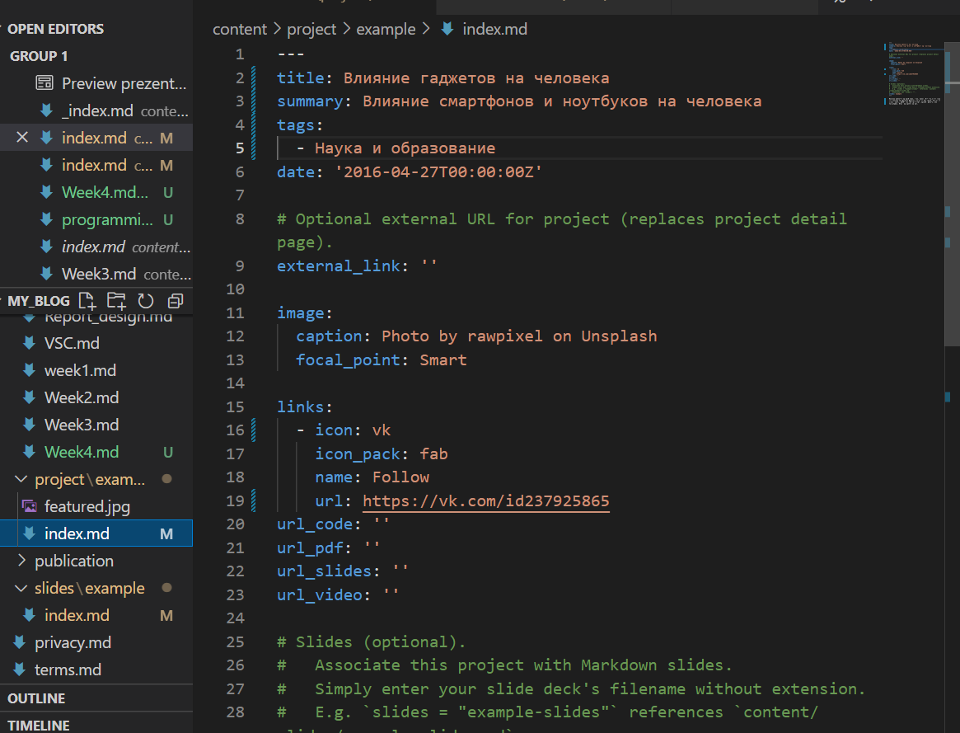

разметка файла с проектами

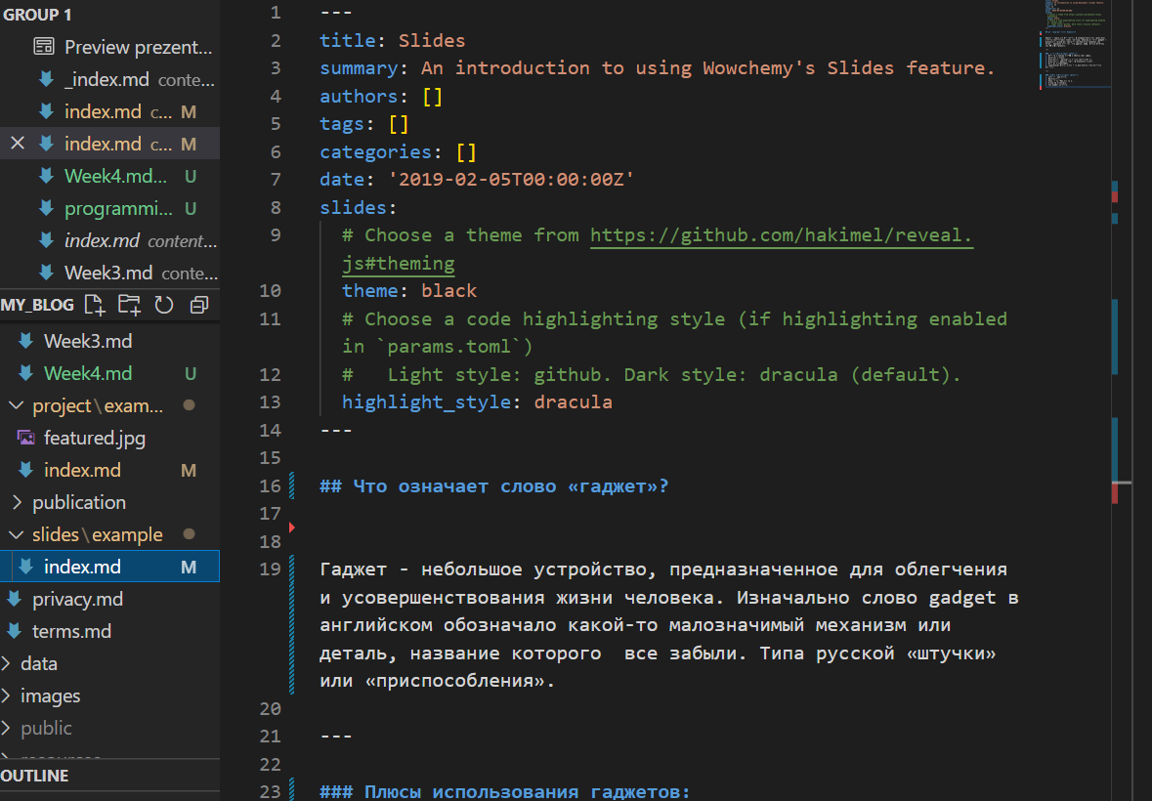

разметка презентации



отображение раздела с проектами



отображение презентации

## Создание поста

Сделаем пост по прошедшей неделе. Для этого воспользуемся следующей командой:

hugo new post/<название поста с расширением md>

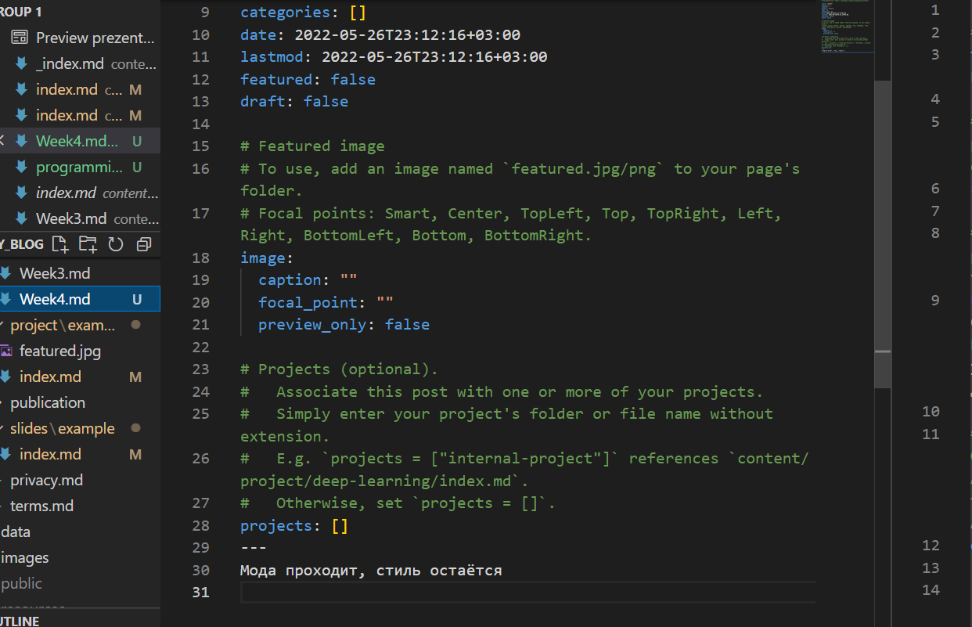

разметка поста



вид поста о прошедшей неделе

Аналогичным способом добавим пост на тему: язык научного программирования.

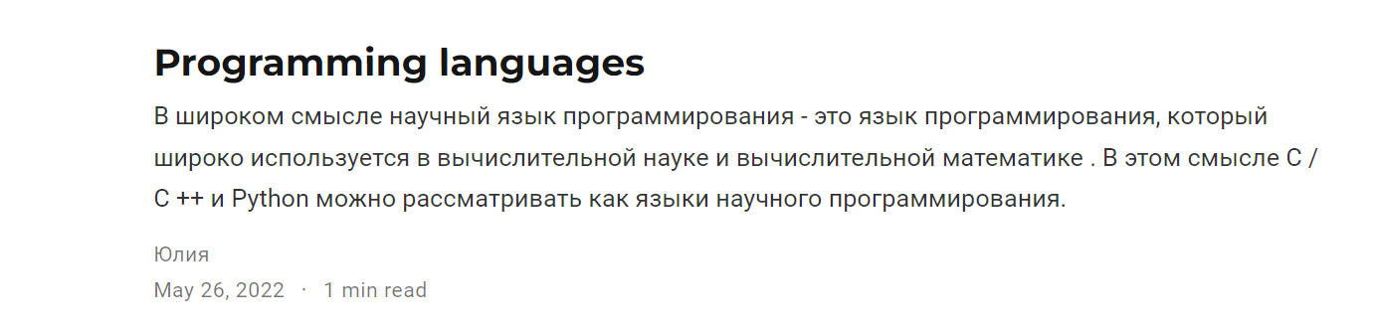

вид поста о научных языках программирования

# Вывод

В ходе выполнения данной работы я выполнила пятый этап индивидуального проекта.